INSTITUTO DE QUIMICA ORGANICA GENERAL | Laboratorio HPLC-CE  Servicio de “Análisis de enantiómeros en productos farmacéuticos por electroforesis capilar”  Tarifas
   | 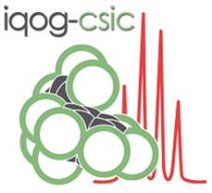
    

Tarifas del servicio de “Análisis de enantiómeros en productos farmacéuticos por electroforesis capilar”.

Tarifas en función de la Entidad solicitante del análisis y del número de muestras
 | CSIC | OPI/AGE/Universidad | Otros
Análisis de 1 muestra | 839,09 euros | 881,04 euros | 1006,91 euros
Análisis de 2 muestras | 1155,67 euros | 1213,46 euros | 1386,81 euros
- IVA no incluido

Téngase en cuenta lo siguiente:
1.- La tarifa del desarrollo y validación del método electroforético no está incluida en estos precios.
2.- Estos precios son orientativos pues dependen mucho del análisis concreto y del compuesto objeto del análisis.
3.- Los análisis solicitados, así como todas las operaciones necesarias para llevar a cabo los mismos, se realizarán previa firma de un contrato de apoyo tecnológico con los demandantes de servicio de acuerdo a las condiciones del CSIC.

Madrid, 1 mayo 2024

